Практическая работа
Тема: Организация расчетов в табличном процессоре MS Excel.
Задание 1.1. Создать таблицу финансовой сводки за неделю, произвести расчеты, построить диаграмму изменения финансового результата, произвести фильтрацию данных.
Порядок работы:
1. Откройте папку со своей фамилией. Нажмите правую кнопку мыши → Создать → Лист Microsoft Excel. Введите название → Практическая работа №1.
2. Наведите курсор в ячейку A1 и введите заголовок таблицы «Финансовая сводка за неделю (тыс. руб.)».
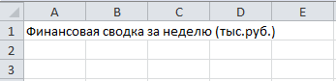
3. Выделите ячейки A3:D11. На вкладке Главная группе Шрифт нажмите кнопку Границы и выберите Все границы.
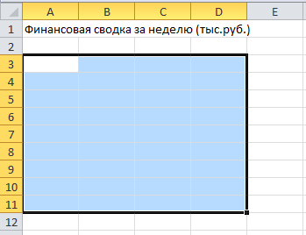
4. Выделите ячейки на третьей строке A3:D3. Наведите курсор на выделенные ячейки, нажмите правую кнопку мыши, в контекстном меню выберите Формат ячеек, на вкладке Число выберите Числовой формат → Текстовой; на вкладке Выравнивание выберите Выравнивание по горизонтали и вертикали → по центру, Отображение → переносить по словам; на вкладке Заливка → любой цвет и нажмите ОК.
5. Выделите ячейки B4:D11, нажмите правую кнопку мыши, в контекстном меню выберите Формат ячеек , на вкладке Число выберите Числовой формат → Денежный, Отрицательные числа – красные и нажмите ОК.
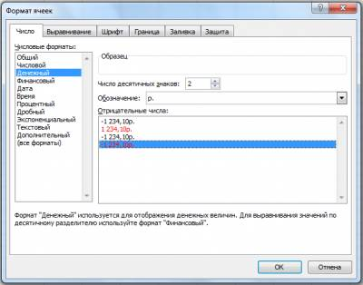
6. На третьей строке введите названия колонок таблицы — «Дни недели», «Доход», «Расход», «Финансовый результат», далее заполните таблицу исходными данными:
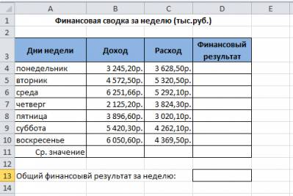
Краткая справка. Для ввода дней недели наберите «Понедельник» и произведите автокопирование до «Воскресенья» (левой кнопкой мыши за маркер автозаполнения в правом нижнем углу ячейки).
7. Произведите расчеты в графе «Финансовый результат» по следующей формуле: Финансовый результат = Доход - Расход, для этого в ячейке D4 наберите формулу = В4-С4.
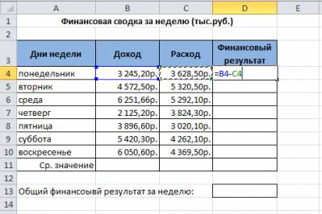
Краткая справка. Введите расчетную формулу только для расчета по строке «Понедельник», далее произведите автокопирование формулы (так как в графе «Расход» нет незаполненных данными ячеек, можно производить автокопирование двойным щелчком мыши по маркеру автозаполнения в правом нижнем углу ячейки).
8. Рассчитайте средние значения Дохода и Расхода. Установите курсор в ячейке B11. На вкладке Главная в группе Редактирование нажмите на стрелку рядом с кнопкой Сумма и выберите Среднее и нажмите клавишу Enter.
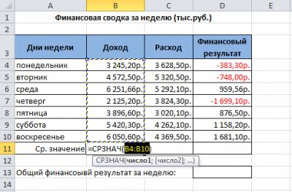
9. Установите курсор в ячейке C11. На вкладке Главная в группе Редактирование нажмите на стрелку рядом с кнопкой Сумма и выберите Среднее и нажмите клавишу Enter или выполните автокопирование.
10. В ячейке D13 выполните расчет общего финансового результата (сумма по столбцу «Финансовый результат»). На вкладке Главная в группе Редактирование нажмите на кнопку Сумма и нажмите клавишу Enter.
11. Проведите форматирование заголовка таблицы. Для этого выделите интервал ячеек от А1 до D1, нажмите правую кнопку мыши, в контекстном меню выберите Формат ячеек, на вкладке Выравнивание выберите Выравнивание по горизонтали и вертикали → по центру, Отображение → объединение ячеек и нажмите ОК.
12. Постройте диаграмму (линейчатого типа) изменения финансовых результатов по дням недели. Для этого выделите интервал ячеек с данными финансового результата от D4 до D10. На вкладке Вставка в группе Диаграмма нажмите кнопку Линейчатая и выберите Линейчатая с группировкой.
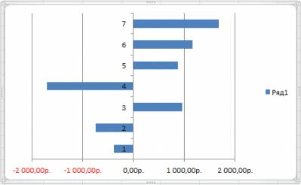
13. Перейдите на вкладку Конструктор и в группе Данные нажмите кнопку Выбрать данные, в Подписи горизонтальной оси (категории) нажмите кнопку Изменить, выделите диапазон A4:A10 и нажмите ОК.
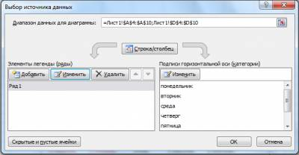
14. Перейдите на вкладку Конструктор и в группе Стили диаграмм выберите любой стиль.
15. Произведите фильтрацию значений дохода, превышающих 4000 р.
Краткая справка. В режиме фильтра в таблице видны только те данные, которые удовлетворяют некоторому критерию, при этом остальные строки скрыты. В этом режиме все операции форматирования, копирования, автозаполнения, Автосуммирования и т.д. применяются только к видимым ячейкам листа.
16. Установите курсор в ячейке B3. Для установления режима фильтра перейдите на вкладку Данные и в группе Сортировка и фильтр нажмите кнопку Фильтр. В заголовках полей появятся стрелки выпадающих списков. Щелкните по стрелке в заголовке поля Доход → Числовый фильтры → больше… В появившемся окне введите 4000 нажмите ОК. Произойдет отбор данных по заданному условию. Проследите, как изменились вид таблицы и построенная диаграмма.
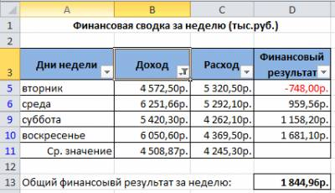
17. Сохраните созданную электронную книгу.
Задание 1.2. Перейдите на лист 2. Заполнить таблицу, произвести расчеты, выделить минимальную и максимальную суммы покупки; по результатам расчета построить круговую диаграмму суммы продаж.
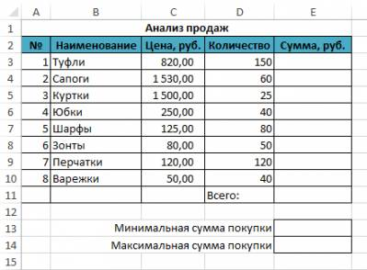
Краткая справка. Формулы для расчета: Сумма = Цена * Количество; Всего = сумма значений колонки «Сумма». Для выделения максимального/минимального значений установите курсор в ячейке расчета, выберите встроенную функцию Excel Минимум (Максимум), в качестве первого числа выделите диапазон ячеек значений столбца «Сумма» (ячейки ЕЗ:Е10).
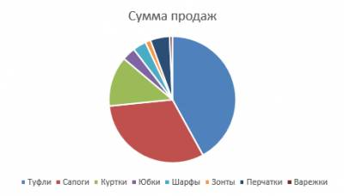
Задание 1.3. Перейдите на лист 3. Заполнить ведомость учета брака, произвести расчеты, выделить минимальную, максимальную и среднюю суммы брака, а также средний процент брака; произвести фильтрацию данных по условию процента брака < 8 %, построить график отфильтрованных значений изменения суммы брака по месяцам. Формула для расчета: Сумма брака = Процент брака * Сумма зарплаты.
Краткая справка. В колонке «Процент брака» установите процентный формат чисел (Формат/Ячейки/вкладка Число/формат — Процентный).
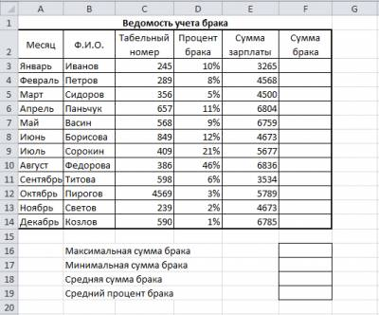
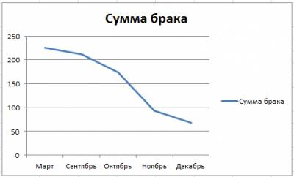
Задание 1.4. Перейдите на лист 4. Заполнить таблицу анализа продаж, произвести расчеты, выделить минимальную и максимальную продажи (количество и сумму); произвести фильтрацию по цене, превышающей 30000 р., построить гистограмму отфильтрованных значений изменения выручки по видам продукции.
Формулы для расчета: Всего = Безналичные платежи + Наличные платежи;
Выручка от продажи = Цена * Всего.
